Ingresos brutos de casinos registran una variación real mensual de -0,8% en el mes de junio de 2016, en comparación con el mismo mes del año anterior, mientras que el crecimiento real acumulado es de 5,7% en los últimos 12 meses

*•* ***Desde el mes pasado, en los comunicados referido a los resultados operacionales, los porcentajes de variación de los ingresos brutos del juego y gasto promedio, respecto a períodos anteriores, se comunicarán en términos reales. Esto es, corregidos por la UF del último día del mes, a diferencia de los valores nominales que se informaban en los boletines anteriores.***

**Resultados Generales**

Los 16 casinos de juego que operan en el país registraron durante junio ingresos brutos del juego (win) por $ 24.918 millones, lo que implica una variación real mensual[1] de -0,8%[2], en comparación con junio de 2105. Como resultado, la industria regulada presenta un crecimiento real acumulado[3]de 5,7%, en los últimos doce meses.

En los mismos términos, las 410.038 visitas registradas a los casinos regulados equivalen a una variación mensual de – 5,0% en el número de visitas en comparación con junio de 2015, lo que implica un crecimiento del 2,4% en los últimos 12 meses.

Respecto del gasto de los visitantes, durante el mes de junio se registró un gasto promedio de $ 60.771 por visita, lo que muestra una variación mensual de 4,4% respecto de junio de 2015, alcanzando un crecimiento acumulado real del gasto de 3,2% en los últimos 12 meses.

Finalmente, respecto al pago de impuestos, las Municipalidades y el Gobierno Regional percibieron un total de $ 4.069 millones por concepto de impuesto al específico al juego[4], mientras que por concepto de entradas se pagó al fisco la suma de $ 1.310 millones. Finalmente, por concepto de IVA, las sociedades operadoras pagaron $ 3.979 durante el mes de junio.

**Participación**

Del total de $ 24.918 millones de ingresos brutos del juego o win, Sun Monticello representó el 27,9 % ($ 6.952 millones), , Casino Rinconada 12,7 % ($ 3.170 millones), Marina del Sol Talcahuano 12,3% ($ 3.075 millones), Enjoy Antofagasta 8,8% ($ 2.196 millones), Dreams Temuco 6,9 % ($ 1.716 millones), Dreams Punta Arenas 5,4% ($ 1.334 millones), Casino Sol Calama 4,2% ($ 1.039 millones), Gran Casino de Talca 3,8 % ($ 946 millones), Dreams Valdivia 3,7% ($ 918 millones), Antay Casino & Hotel 3,3% ($ 819 millones), Marina del Sol Osorno 2,7% ($ 663 millones), Casino de Juegos del Pacífico 2,1% ($ 533 millones), Casino de Colchagua 2,0% ($ 506 millones), Dreams Coyhaique 1,6% ($ 393 millones), Casino Gran Los Ángeles 1,5% ($ 364 millones), Enjoy Chiloé 1,2% ($ 294 millones).

**Máquinas de Juego**

El monto jugado[5] en el mes de junio, en las 10.152 máquinas de azar que estuvieron en funcionamiento en los 16 Casinos regulados ascendió a $ 322.605 millones. Los premios pagados a los jugadores alcanzaron los $ 302.308 millones, equivalentes al 93,7% del total apostado. Como resultado, el ingreso bruto o Win correspondiente al juego en máquinas de azar fue de $20.297 millones que equivale al 81,5 % del ingreso bruto total.

**Sobre series de datos**

Cabe recordar que desde el mes pasado, los comunicados de prensa referido a los resultados operacionales, los porcentajes de variación de los ingresos brutos del juego y gasto promedio, en respecto a períodos anteriores, se comunicarán en términos reales. Esto es, corregidos por la UF del último día del mes, a diferencia de los valores nominales que se informaban en los boletines anteriores.

**ANEXO: RESULTADOS OPERACIONALES JUNIO DE 2016**

1. **Resultados Generales, valores nominales ($): junio 2016**

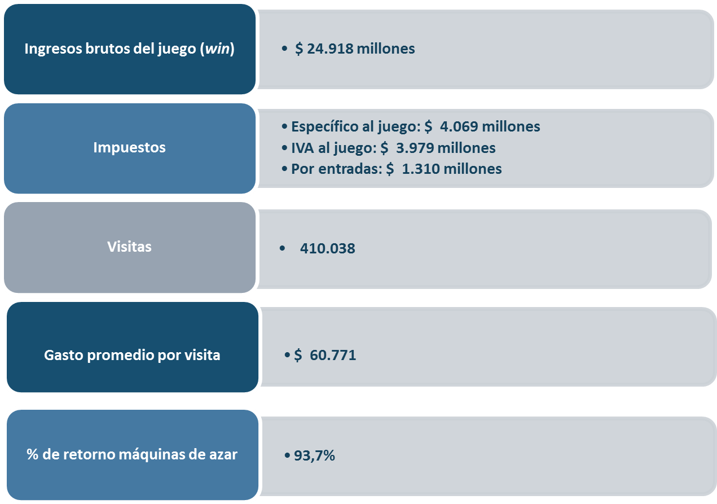

1. **Evolución Mensual ingresos brutos del juego o win, valores reales (UF): Año 2014-2016**

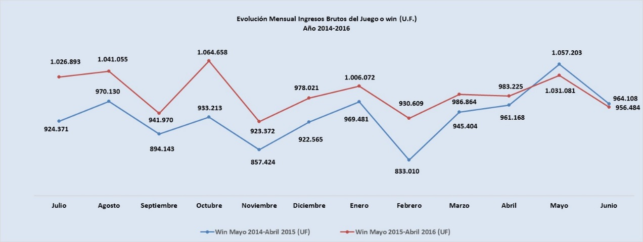

1. **Ingresos brutos del juego o win en valores nominales ($) y reales (UF): Año 2014-2016**

|  |  |  |  |  |  |  |  |  |  |  |  |  |
| --- | --- | --- | --- | --- | --- | --- | --- | --- | --- | --- | --- | --- |
|  | **Jul** | **Ago** | **Sep** | **Oct** | **Nov** | **Dic** | **Ene** | **Feb** | **Mar** | **Abr** | **May** | **Jun** |
| **Ingresos brutos del juego o win ($ millones)** | | | | | | | | | | | | |
| **VALORES REALES** | | | | | | | | | | | | |
| Win Julio 2014-Junio 2015 ($ millones) | 22.242 | 23.383 | 21.610 | 22.702 | 21.053 | 22.719 | 23.808 | 20.446 | 23.278 | 23.793 | 26.329 | 24.086 |
| Win Julio 2015-Junio 2016 ($ millones) | 25.761 | 26.229 | 23.876 | 27.138 | 23.637 | 25.066 | 25.785 | 23.933 | 25.473 | 25.472 | 26.801 | 24.918 |
| **Crecimiento Win Nominal** | **15,8%** | **12,2%** | **10,5%** | **19,5%** | **12,3%** | **10,3%** | **8,3%** | **17,1%** | **9,4%** | **7,1%** | **1,8%** | **3,5%** |
| **Crecimiento Win Nominal (Anual)** | | | | | | | | | | | | **10,4%** |
| **Ingresos brutos del juego o win UF)** | | | | | | | | | | | | |
| **VALORES NOMINALES** | | | | | | | | | | | | |
| Win UF Julio 2014-Junio 2015 (UF) | 924.371 | 970.130 | 894.143 | 933.213 | 857.424 | 922.565 | 969.481 | 833.010 | 945.404 | 961.168 | 1.057.203 | 964.108 |
| Win UF Julio 2015-Junio 2016 (UF) | 1.026.893 | 1.041.055 | 941.970 | 1.064.658 | 923.372 | 978.021 | 1.006.072 | 930.609 | 986.864 | 983.225 | 1.031.081 | 956.484 |
| **Crecimiento Win Real** | **11,1%** | **7,3%** | **5,3%** | **14,1%** | **7,7%** | **6,0%** | **3,8%** | **11,7%** | **4,4%** | **2,3%** | **-2,5%** | **-0,8%** |
| **Crecimiento Win Anual Real** | | | | | | | | | | | | **5,7 %** |

**Nota:** Considerando que a partir de este mes, la Superintendencia informará las variaciones reales de los resultados operacionales de los casinos de juego, es decir corregidas al valor de la UF del último día del mes, se adjunta la presenta tabla que mantiene la serie histórica para ambas mediciones.

1. **Evolución Mensual impuesto específico al juego, valores reales (UF): Año 2014-2016**

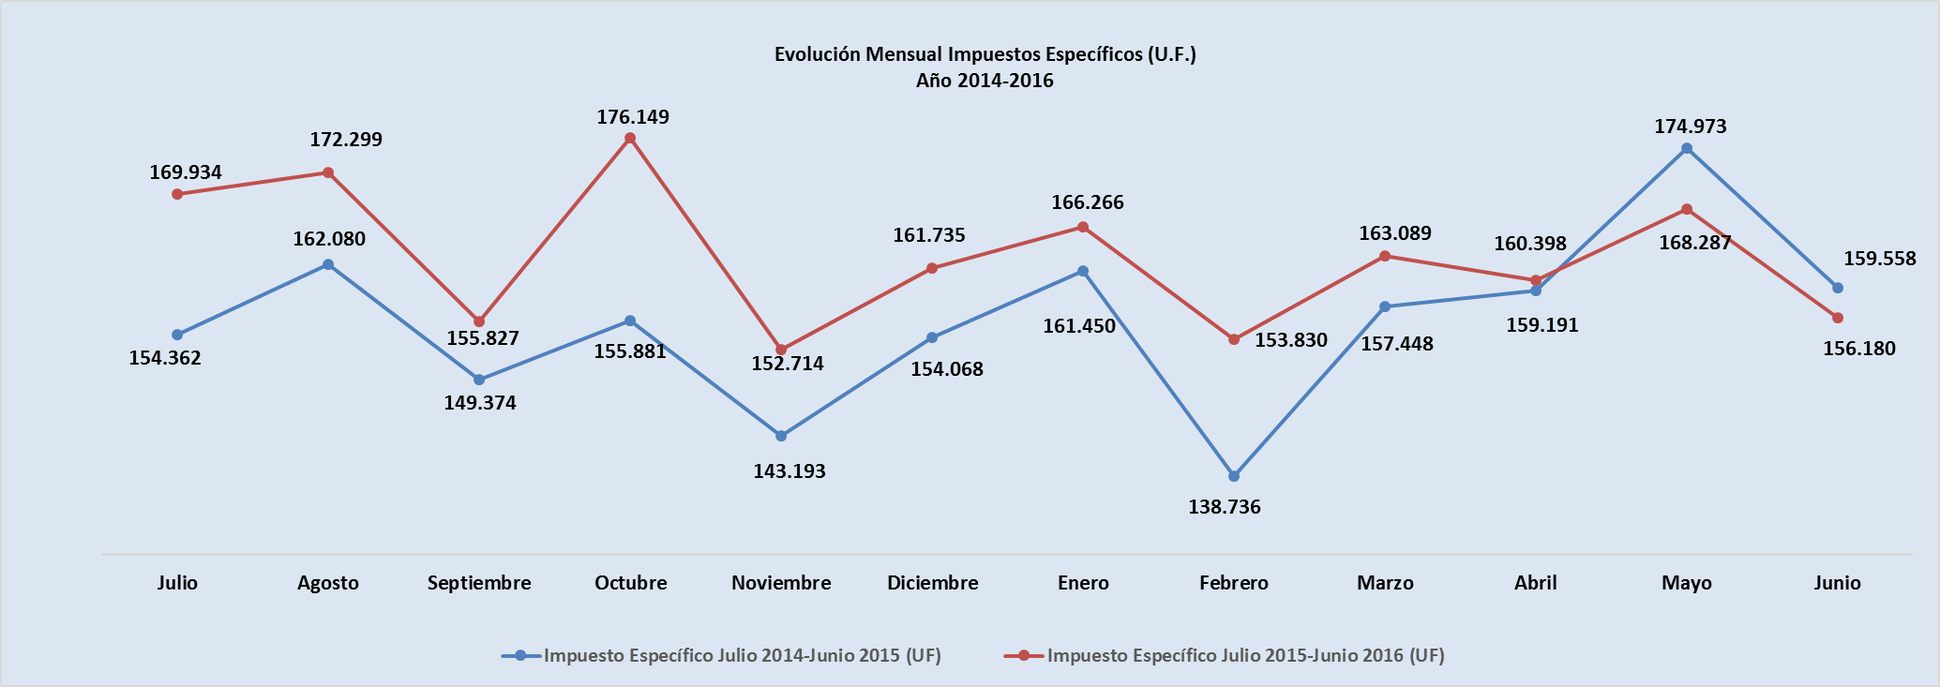

1. **Evolución IVA, valores reales (UF): Año 2014-2016**

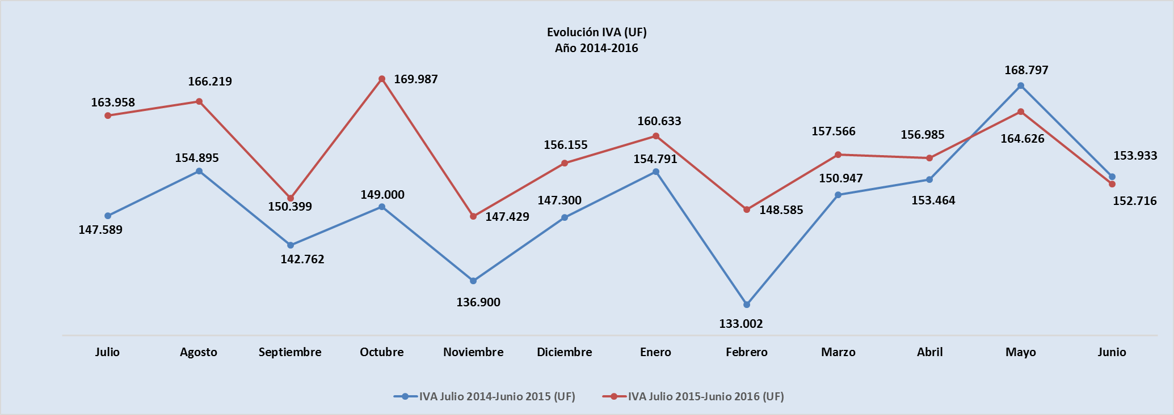

1. **Evolución impuesto por entradas, valores reales (UF): Año 2014-2016**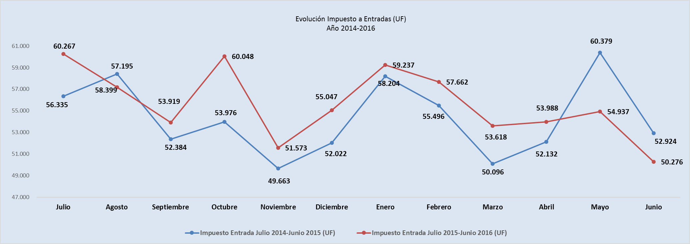
2. **Ingresos brutos del juego o win por casino de juego, valores reales (UF): Junio 2015 - Junio 2016**

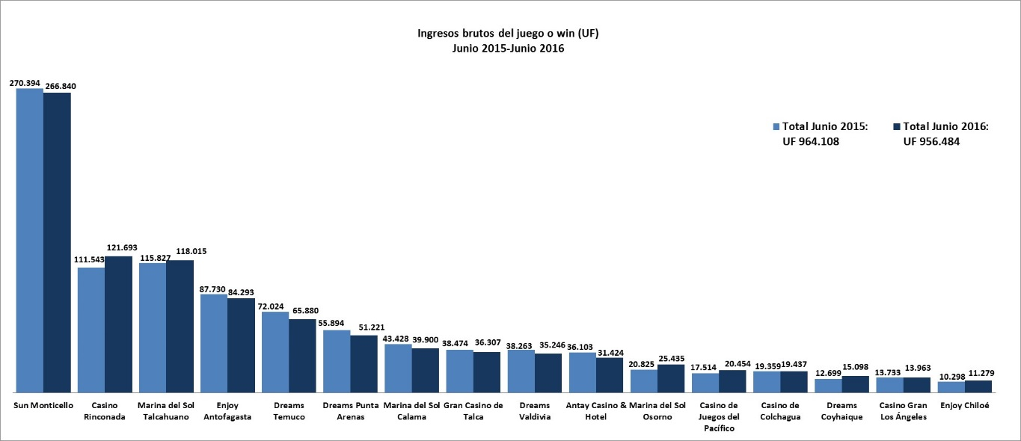

1. **Gasto promedio por visita Junio de 2016, valores nominales ($)**

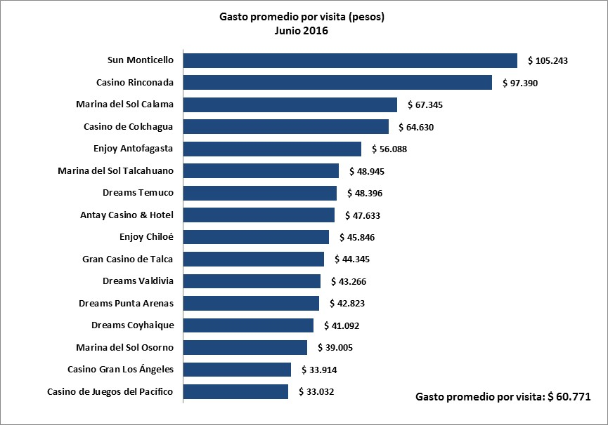

1. **Monto total apostado máquinas de azar, valores nominales ($): Junio de 2016**

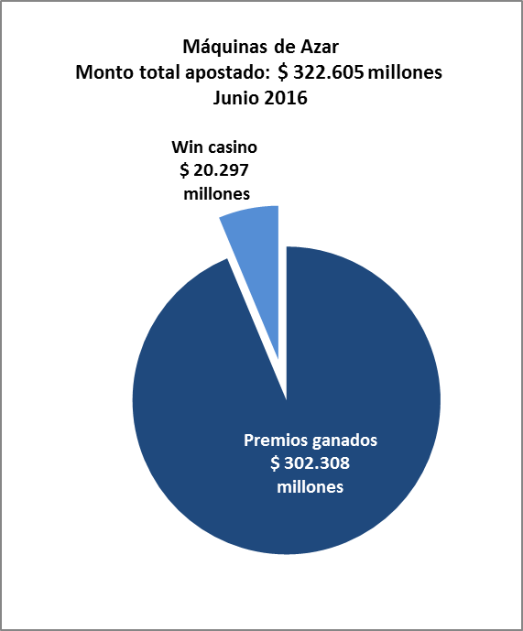

1. **Máquinas de Azar: Montos apostados y premios ganados máquinas de azar, valores nominales ($): Junio de 2016**

|  |  |  |  |
| --- | --- | --- | --- |
| **MÁQUINAS DE AZAR: Montos Apostados y Premios Ganados ($ Millones) Junio 2016 ($ Millones)** | | | |
| **Casino de Juego** | **Monto total apostado** | **Premios ganados** | **Porcentaje de retorno** |
| **Sun Monticello** | 85.511 | 80.536 | 94,2% |
| **Antay Casino & Hotel** | 11.259 | 10.599 | 94,1% |
| **Dreams Temuco** | 26.139 | 24.567 | 94,0% |
| **Marina del Sol Talcahuano** | 46.526 | 43.648 | 93,8% |
| **Dreams Valdivia** | 13.750 | 12.885 | 93,7% |
| **Casino Gran Los Ángeles** | 4.021 | 3.766 | 93,7% |
| **Casino Rinconada** | 35.104 | 32.849 | 93,6% |
| **Enjoy Antofagasta** | 28.519 | 26.677 | 93,5% |
| **Marina del Sol Osorno** | 8.988 | 8.405 | 93,5% |
| **Gran Casino de Talca** | 12.377 | 11.547 | 93,3% |
| **Marina del Sol Calama** | 12.591 | 11.730 | 93,2% |
| **Casino de Juegos del Pacífico** | 6.902 | 6.416 | 92,9% |
| **Dreams Punta Arenas** | 17.373 | 16.133 | 92,9% |
| **Dreams Coyhaique** | 4.946 | 4.591 | 92,8% |
| **Enjoy Chiloé** | 3.191 | 2.961 | 92,8% |
| **Casino de Colchagua** | 5.408 | 4.998 | 92,4% |
| **Total** | **322.605** | **302.308** | **93,7%** |

1. **Máquinas de azar – Porcentaje de retorno a los clientes, valores nominales: Junio 2016**

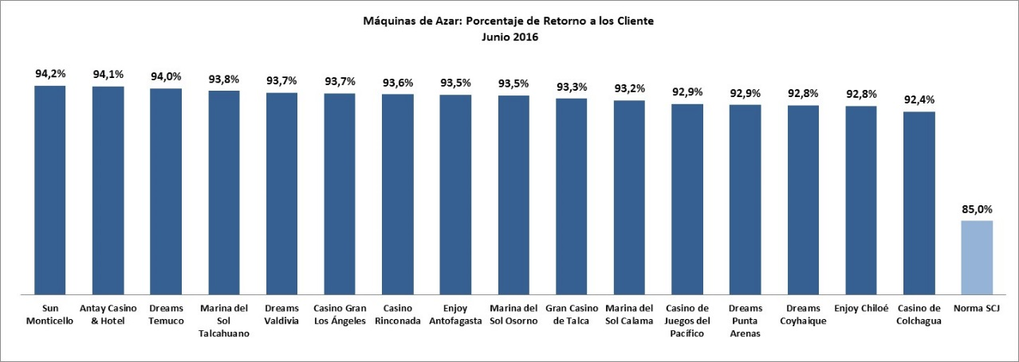

1. **Impuestos, valores nominales: Junio de 2016**

|  |  |  |  |  |  |  |
| --- | --- | --- | --- | --- | --- | --- |
| **IMPUESTOS Junio 2016 ($ Millones)** | | | | | | |
| **Región** | **Casino** | **Impuesto específico Gobierno Regional** | **Impuesto específico Municipalidad** | **IVA** | **Por entrada** | **Total** |
| De Antofagasta | Marina de Sol Calama | 257 | 83 | 166 | 49 | 1.204 |
| Enjoy Antofagasta | 174 | 351 | 125 |
| De Atacama | Antay Casino & Hotel | 64 | 64 | 131 | 55 | 314 |
| De Valparaíso | Casino de Juegos del Pacífico | 311 | 45 | 85 | 52 | 1.369 |
| Casino de Juego de Rinconada | 266 | 506 | 104 |
| De O´Higgins | Sun Monticello | 611 | 570 | 1.110 | 211 | 2.649 |
| Casino de Colchagua | 41 | 81 | 25 |
| Del Maule | Gran Casino de Talca | 76 | 76 | 151 | 68 | 371 |
| Del Bío Bío | Marina de Sol Talcahuano | 279 | 248 | 491 | 201 | 1.341 |
| Casino Gran Los Ángeles | 31 | 58 | 34 |
| De La Araucanía | Dreams Temuco | 139 | 139 | 274 | 113 | 666 |
| De Los Ríos | Dreams Valdivia | 77 | 77 | 147 | 68 | 369 |
| De Los Lagos | Marina del Sol Osorno | 79 | 55 | 106 | 54 | 386 |
| Enjoy Chiloé | 25 | 47 | 20 |
| De Aysén | Dreams Coyhaique | 33 | 33 | 63 | 31 | 159 |
| De Magallanes | Dreams Punta Arenas | 107 | 107 | 213 | 100 | 527 |
| **Total** | | **2.034** | **2.034** | **3.979** | **1.310** | **9.357** |

**Nota: Los 11 gobiernos regionales y las 16 municipalidades reciben los impuestos correspondientes el mes subsiguiente del pago de los mismos por parte de las sociedades operadoras.**

**UNIDAD DE ATENCIÓN CIUDADANA Y COMUNICACIONES**

**SUPERINTENDENCIA DE CASINOS DE JUEGO (SCJ)**

**TELÉFONO: 2589 3000**

**CONTACTO: Claudia Valladares**

**E-MAIL: cvalladares@scj.gob.cl**

1. La variación mensual resulta de la comparación de los ingresos brutos –en UF del último día del mes- del mes de junio en los años 2015-1016.
2. Desde el mes pasado los comunicados de resultados operacionales presentan un cambio de metodología respecto de los anteriores emitidos por la Superintendencia, informándose las variaciones reales, es decir corregidas al valor de la UF del último día del mes. En todo caso, se adjunta una tabla en el documento que mantiene la serie histórica para ambas mediciones.
3. Corresponde al crecimiento de los ingresos brutos acumulados, considerando los últimos 12 meses. Es decir, se considera los ingresos acumulados desde julio de 2015 a junio de 2016, y se comparan con los ingresos acumulados de julio de 2014 a junio de 2015, corregido por la UF del último día del mes.
4. El impuesto específico se aplica sobre los ingresos brutos obtenidos en la explotación de los juegos autorizados, previa deducción del monto por impuesto al valor agregado (IVA) y el monto para los pagos provisionales mensuales obligatorios (PPM).
5. Concepto de *monto jugado* es distinto –y significativamente mayor- del gasto promedio, ya que incluye todas las “re-apuestas” de los premios ganados en las máquinas.